## 教学设计

## 案例一：违反保险合同基本原则的法律后果

**1、所属教学大纲中的章节及涉及的知识点**

第四章保险合同的基本原则、第五章保险业务经营

**涉及的知识点：**

**（1）最大诚信原则**。主要包括投保人的如实告知和及时通知、保险人的说明、被保险人的保证、弃权与禁止反言。

**（2）保险利益原则。**主要包括人身保险、财产保险在保险利益的成立条件、认定标准、量的衡量方法、保险利益存在的时间及其归属的主题上的不同。

**（3）近因原则。**主要包括多种原因致损的情况下近因的判定方法。

**（4）损失补偿原则。**主要包括损失补偿原则的含义、量的界定、代位原则和分摊原则。

**（5）保险业务主要环节及其特点。**主要包括承保、核保、理赔环节，保险人承保的条件、保险人核保的主要内容、被保险人从申请索赔到获得理赔的主要流程、所需的材料。

**2、教学意义**

保险合同的四大基本原则贯穿于所有的保险险种，因此，**这一章是《保险学》课程教学的重点，**而难点是如何让学生在理解并掌握了这几大原则的内容的基础上，能够运用这些原则解决保险实际业务中出现的问题，尤其是让学生能真正理解和体会投保人、被保险人如果违反基本原则会产生的负面影响和法律后果，从而加深学生对于保险中所蕴含的“诚信”、“法治”等观念的理解。保险合同的第一个特征是“最大诚信”，首要的基本原则是“最大诚信原则”。

**3、融入思政内容的教学内容设计**

**（1）教学目标**

**①知识目标。**掌握保险合同四大基本原则的内容，熟悉违反基本原则会造成的法律后果，熟悉保险业务的主要环节及其特点。

**②能力目标。**能运用保险合同的四大基本原则分析解决保险业务中的实际问题，能了解投保、索赔时需注意的问题，熟悉保险理赔的基本流程。

**③德育素质目标。强化学生对于诚信、法治等社会主义核心价值观的认识和领悟。**引导学生通过查找生活中发生的真实保险事件，编写并且反复修改完善剧本，在提高学生对保险学原理知识的理解的基础上，培育学生的“诚实做人”和的道德观念和“敬业”的学习态度。引导学生通过组员之间的分工合作，共同完成情景剧的表演与拍摄，提高学生对于“合作”、“和谐”的观念认同。引导学生讨论并关注案件中投保人、被保险人违反保险的基本原则后造成的法律后果，强化学生对于“诚信”、“法治”的核心价值观的理解和领悟。

**（2）教学设计**

本部分德育教学目标的融入基本思路为由点及面、全程贯穿。

**学生分组，根据学生查找的真实案例改编成剧本，每个小组的同学再分别扮演剧本中不同的角色**，如：保险代理人、核保人、投保人、被保险人、受益人、仲裁人员、法院人员等），剧本的情节涵盖了保险业务经营的主要环节。在提高学生对保险学原理知识的理解的基础上，培育学生的“诚实做人”和的道德观念和“敬业”的学习态度。

**本案例教学的设计目的**就是要在教学过程中让学生真正地领悟和体会为什么保险在“诚信”之前要加上“最大”，让学生不论是站在保险从业人员还是投保人的角色上都能深刻理解保险中的“诚信”的重要性，直观地体会到违反最大诚信原则、违反保险利益原则会给被保险人带来哪些不利的法律后果。

**4、教学实施流程**

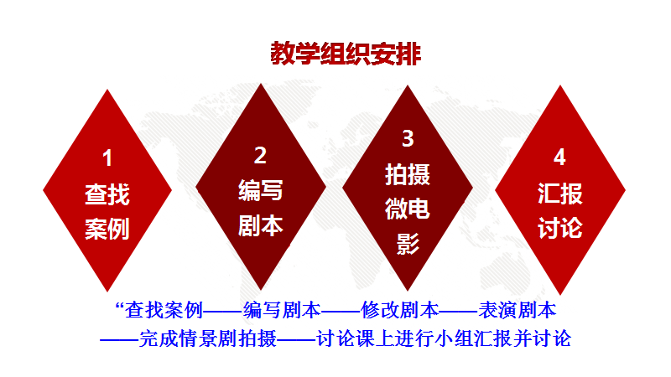

**首先，布置任务：**要求学生进行分组，并强调分组的公开、公平原则，强调组员的分工协作和团结互助，公布对小组内各组员成绩的考核标准，对学生强调教师在成绩考核评价中坚持的“诚实”、“公正”、“公平”的做事原则。

**其次，全程指导并跟踪学生创作剧本、拍摄的全过程。**

通过课堂、建立学生课代表微信群、小组长微信群等多渠道，提前布置学生查找生活中的保险的真实案件，引导学生结合所学的保险原理知识对案件的过程及最后的法律处理进行认真严谨的分析及考证，引导学生小组对案件过程中的核心问题进行梳理并设置出一些带有启发性和引导性的讨论题，指导学生在剧本编写过程中如何分配角色、设计保险业务的重要环节，对学生小组上交的剧本初稿中存在的问题和不足提出修改意见，指导学生小组如何做好情景剧拍摄前的场地选择、服装道具、排练、导演等准备工作，提醒学生小组注意拍摄中的收音和降噪、拍摄后的剪辑和字幕问题。

**最后，课堂上汇报并展开讨论：**在讨论课上，利用三节课的上课时间完成各小组的汇报以及对案件核心问题的分析讨论。由老师先进行知识点的概括和导入，由学生小组进行情景剧微电影的展示汇报，其他同学提问和互动参与，最后由老师来进行总结和深化理解。

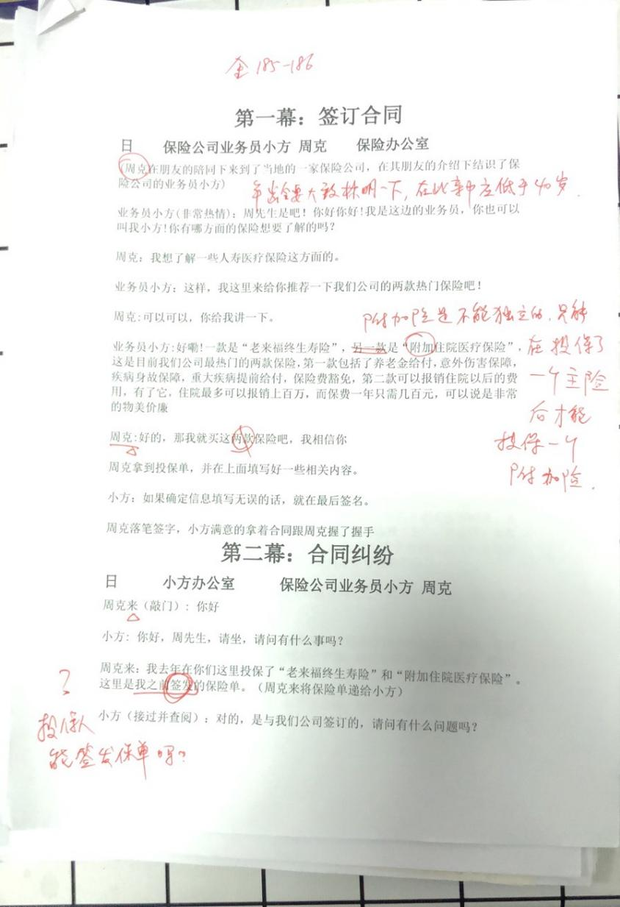

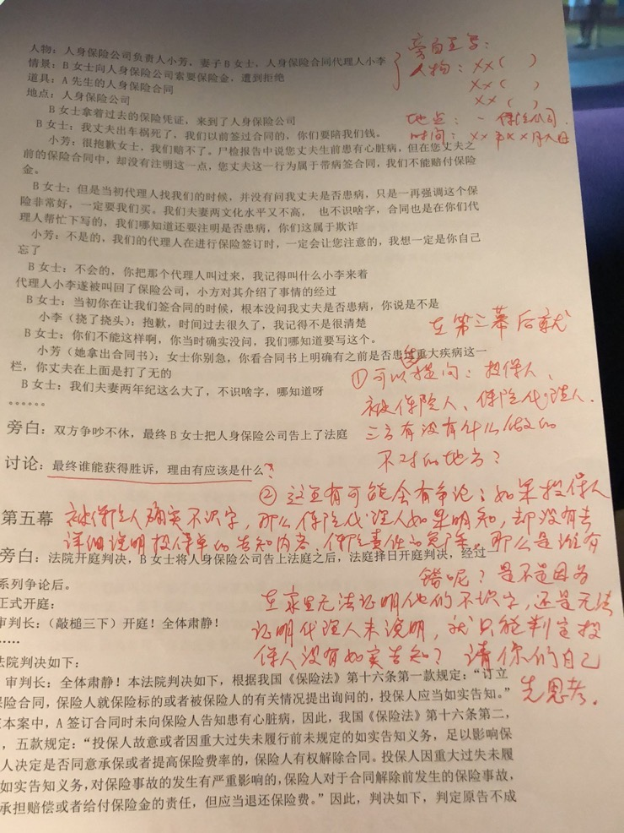

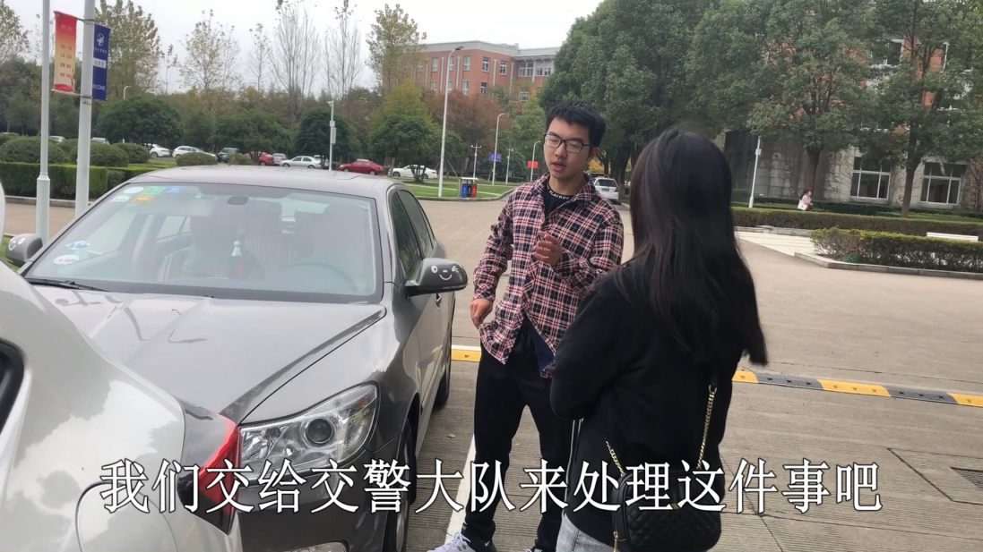

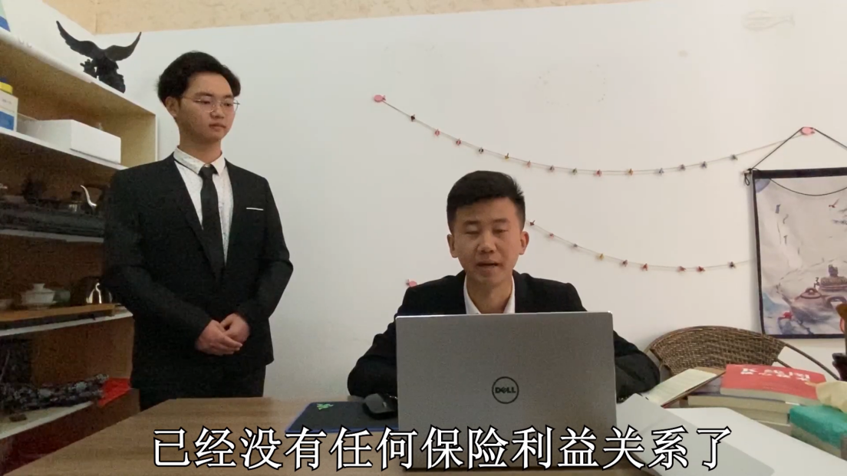

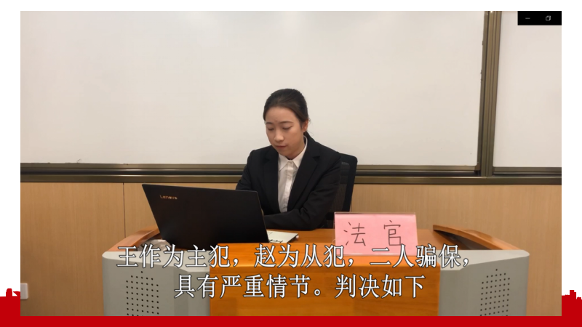

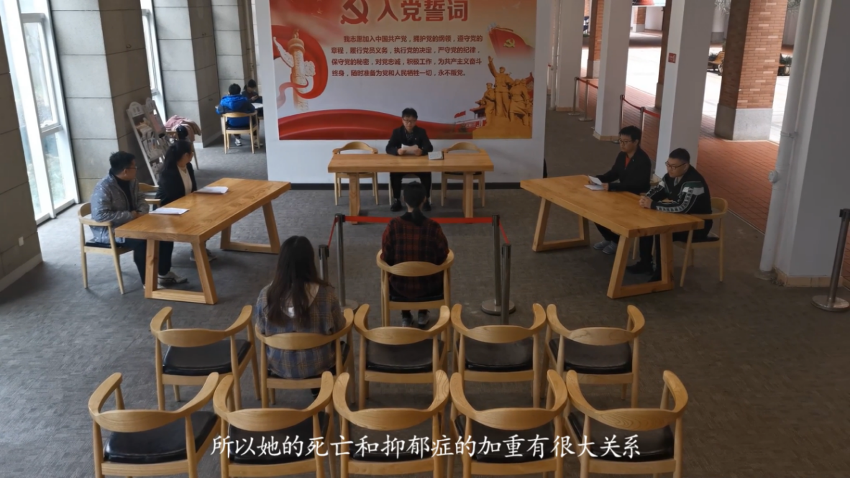

**5、实施效果**

对于学生而言，这是一个大作业，从学生自编剧本、反复修改，到学生自己找场地、找服装道具、拍摄工具，反复排练、学习剪辑等全过程，都融入了每一个小组几乎每一个学员的心血。在这个大作业的完成过程中，学生们参与的积极性很高，很多方面都体现出了组内成员的团结、合作和友爱互助。

不少小组对于自己本组作品的完成质量要求很高，在完成过程中积极主动地与教师进行交流探讨，反复修改完善，师生关系无形中更加紧密融洽。很多作品在课堂上分享汇报时受到了同学们的喜爱，课堂气氛欢乐、活跃，学生小组汇报时的课堂抬头率远高于过去传统PPT汇报。

通过对这些“违反保险合同基本原则的法律后果”的情景剧的制作、观看以及对其涉及的保险知识和保险问题的分析讨论，学生们不仅加强了对于保险中“诚信”、“法治”的重要性的认识和理解，对于学习工作中应该持有的“敬业”精神、人际关系中应该保持的“团结合作”、“友善”和“和谐”，学生们也有了更深刻的体会和领悟。

